Пресс-релиз по итогам заседаний
РМО учителей биологии, химии, географии,
начальных классов, технологии

С 23 по 26 августа 2021 года на базе МБОУ СОШ № 1 им. Ляпидевского, МБОУ СОШ № 3 им. Е.И. Гришко проведены заседания РМО учителей биологии химии, географии, начальных классов, технологии на тему «Повышение качества образования и развитие профессионального роста педагога в свете национальных инициатив и обновления ФГОС».

Заседание РМО учителей начальных классов состоялось на базе МБОУ СОШ № 1 им. Ляпидевского. Руководитель РМО Ежова Е.И. представила анализ работы за 2020-2021 учебный год, а также ознакомила присутствующих педагогов с обновленными ФГОС. Был рассмотрен вопрос о преподавании родного языка в начальных классах в рамках дополнительного часа.
Заседания РМО учителей технологии, географии, химии-биологии прошли на базе МБОУ СОШ № 3.
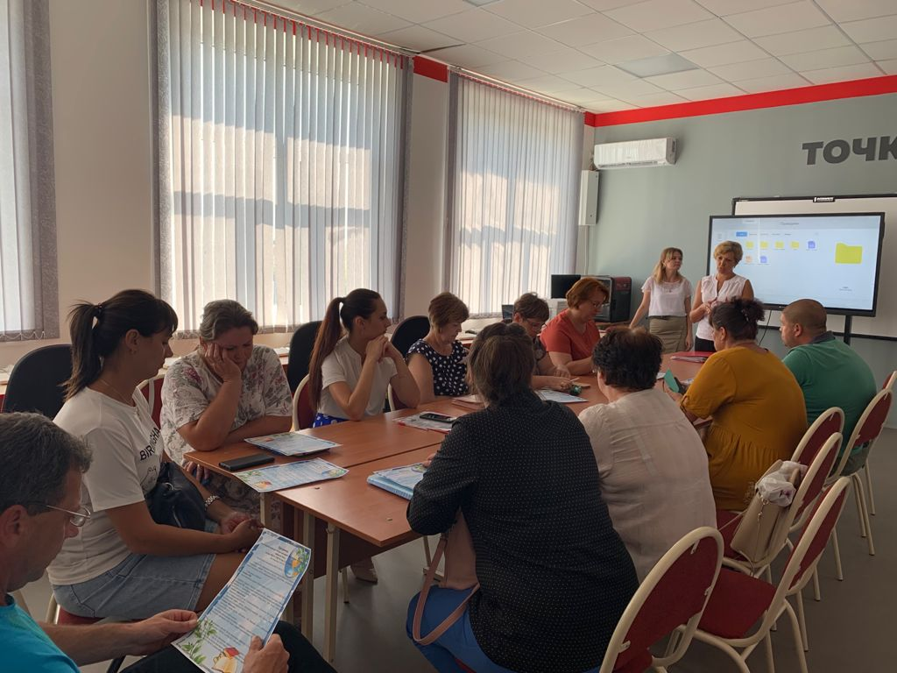

На заседании РМО учителей биологии и химии руководитель РМО, Белашова В.И.. проанализировала работу РМО в 2020-2021 учебном году, результаты ЕГЭ–2021 по биологии и химии. Было отмечено, что уровень подготовки обучающихся, выбравших химию, значительно вырос по сравнению 2020 гг. Результаты ЕГЭ по биологии очень низкие по сравнению с прошлым годом. Принято решение усилить работу педагогов по подготовке к ЕГЭ по биологии.

Учитель географии МБОУ СОШ № 2 им. П.И. Арчакова, руководитель РМО по географии подробно прокомментировала методические рекомендации для общеобразовательных организаций Краснодарского края о преподавании предмета география на 2021-2022 учебный год. Отдельное внимание было уделено вопросам составления рабочих программ и календарно-тематического планирования в связи с обновленными ФГОС и заменой учебника по географии, автором которого является Климанов.
В ходе заседания РМО учителей технологии представлен анализ работы РМО за 2020-2021 учебный год, в котором отмечено активное участие членов РМО в различных мероприятиях различной направленности Чемпионат по финансовой грамотности Эврика, Точка роста и др.)
Методист МКУ «МК МОЩР» Выползова И.С. дала разъяснение к методическим рекомендациям по организации и проведению школьного и муниципального этапов Всероссийской олимпиады школьников в 2021-2022 учебном году.
Члены всех перечисленных РМО обсудили методические рекомендации о преподавании предметов на 2021-2022 учебный год.
По окончании заседания члены РМО посетили тематическую площадку «Воспитание человека в цифровую эпоху» на базе МБОУ СОШ № 3 им. Е.И. Гришко

